Домашнее задание

Вы аналитик в ювелирном интернет-магазине. Ваша команда проводит AБ-тест по внедрению функционала, который после клика на кнопку “Я не знаю размер” либо показывает калькулятор для подбора колец (А), либо просто таблицу размеров, таблица размеров появляется (Б). Допустим вы смотрели на количество добавлений в корзину после использования этого функционала и на сумму товаров добавленных в корзину после использования этого функционала. Какой вариант лучше? (10 - калькулятор, 90 - просто таблица размеров). На что по вашему стоит опираться при выборе варианта? Есть ли значимые различия между ними?

df <- readxl::read_excel('G:/Data sainse/R/lesson_AB_7/exampl2.xlsx')  
df$Variant <- factor(df$Variant, labels = c('A', "B"))  
head(df)

## # A tibble: 6 x 4  
## date Variant `cnt(addToCart)` `sum(addToCartItems)`  
## <dttm> <fct> <dbl> <dbl>  
## 1 2019-09-01 00:00:00 B 56 110247  
## 2 2019-09-01 00:00:00 A 52 163098  
## 3 2019-09-02 00:00:00 A 59 93317  
## 4 2019-09-02 00:00:00 B 56 26457  
## 5 2019-09-03 00:00:00 B 54 56418  
## 6 2019-09-03 00:00:00 A 46 16985

Формулирование нулевой гипотезы: различие между калькулятором подбора (А) и таблицей размера (В) нет

Н0 : A = B

Формулирование альтернативной гипотезы: Преобладает предпочтение при при добавлении заказа у калькулятора подбора (А)

H : A < B

dfA <- df[df$Variant == 'A', ]  
dfB <- df[df$Variant == 'B', ]  
# получаем конверсию по группам исходя из добавления к заказу  
p_A <- mean(dfA$`cnt(addToCart)`)  
p_B <- mean(dfB$`cnt(addToCart)`)  
p_v <- p_A -p_B  
# получаем разницу в долях конверсии  
p_v

## [1] 0.6

Разница в долях конверсии 0.6, очем может говорить данный показатель, насколько велико его значение?

Проверим гипотезы с помощью Bootstrap:

N <- 1600  
set.seed(125)  
diff <- rep(NA, N)  
for(i in 1:N){  
 s1 <- sample(dfA$`cnt(addToCart)`, replace = TRUE)  
 s2 <- sample(dfB$`cnt(addToCart)`, replace = TRUE)  
   
 p1 <- mean(s1)  
 p2 <- mean(s2)  
 p_d <- p2 - p1  
 diff[i] <- p_d  
}  
  
# построим гистограмму для наглядности и нанесем на нее линию разности долей  
hist(diff)  
abline(v = 0.6, col = 'red')

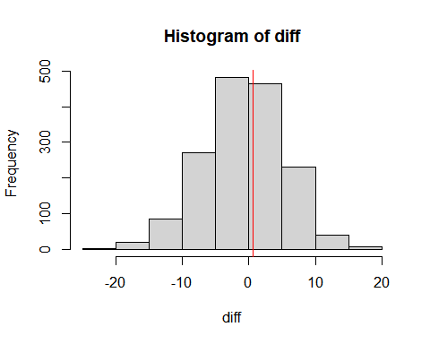

Используя bootstrap и получив некоторое распределение данных, которое подтверждает, что нулевая гипотеза верна (не смотря на большое значение разности долей), так как наша гистограмма симетричная нулю и значения разности долей в нашем случае практически равны нулю

Предположительно применение тестирования неимело смысла и можно было обойтись сравнением мерик( довольно маленькая выборка исследования)

cat('Общий объем выборки: ', nrow(df))

## Общий объем выборки: 50

cat('Объем выборки "A" и "B" : ', nrow(dfA),"=", nrow(dfB))

## Объем выборки "A" и "B" : 25 = 25

cat('Среднее значение добавление заказа выборки "A": ', mean(dfA$`cnt(addToCart)`))

## Среднее значение добавление заказа выборки "A": 47.8

cat('Среднее значение добавление заказа выборки "B": ', mean(dfB$`cnt(addToCart)`))

## Среднее значение добавление заказа выборки "B": 47.2

Видно, что средние значения выборок практически одинаковые. Если рассмотреть суммарные доходы по группам в разрезе средних значений:

mean(dfA$`sum(addToCartItems)`)

## [1] 38352.88

mean(dfB$`sum(addToCartItems)`)

## [1] 40602.12

mean(dfB$`sum(addToCartItems)`) - mean(dfA$`sum(addToCartItems)`)

## [1] 2249.24

Видно, что суммарный доход от реализации так же находится в равных долях с минимальным отклонением. Можно предположить, что изменение интерфейса не повлияло на объем реализации(однако возможно, что это связанно с недостатком информации)